АДМИНИСТРАЦИЯ МЕСТНОГО САМОУПРАВЛЕНИЯ
АЛАГИРСКОГО ГОРОДСКОГО ПОСЕЛЕНИЯ
АЛАГИРСКОГО МУНИЦИПАЛЬНОГО РАЙОНА
РЕСПУБЛИКИ СЕВЕРНАЯ ОСЕТИЯ-АЛАНИЯ

П О С Т А Н О В Л Е Н И Е

«18» октября 2023 года г. Алагир №704

О внесении изменений и дополнений в Постановление Администрации Алагирского городского поселения Алагирского района Республики Северная Осетия - Алания от 13.04.2020г. №293 «Об утверждении реестра и схемы мест размещения контейнерных площадок для временного хранения твердых коммунальных отходов на территории Алагирского городского поселения Алагирского района Республики Северная Осетия – Алания»

В соответствии с Федеральным законом от 06.10.2003г. «131 - ФЗ «Об общих принципах организации местного самоуправления в Российской Федерации», Федеральным законом от 24.06.1998г. №89-ФЗ «Об отходах производства и потребления», Постановлением Правительства Российской Федерации от 31.08.2018г. №1039 «Об утверждении правил обустройства мест (площадок) накопления твердых коммунальных отходов и ведения их реестра», экспертным заключением ФФБУЗ «Центр гигиены и эпидемиологии в РСО-Алания в Алагирском районе» № 56 от 17.10.2023г., Администрация местного самоуправления Алагирского городского поселения Алагирского района Республики Северная Осетия- Алания, постановляет:
1.Внести в Постановление Администрации местного самоуправления Алагирского городского поселения Алагирского района Республики Северная Осетия - Алания от 13.04.2020г. №293 «Об утверждении реестра и схемы мест размещения контейнерных площадок для временного хранения твердых коммунальных отходов на территории Алагирского городского поселения Алагирского района Республики Северная Осетия – Алания» следующие изменения:
1.1. Приложение № 1 к Постановлению от 13.04.2020г. №293 дополнить подпунктом 61 следующего содержания, согласно Приложения №1 к настоящему Постановлению.
1.2.Внести изменения в схему мест размещения контейнерных площадок для сбора твердых коммунальных отходов на территории Алагирского городского поселения Алагирского района Республики Северная Осетия – Алания (Приложение №2) .
2.Настоящее Постановление вступает в силу с момента официального опубликования (обнародования).
3.Контроль за исполнением настоящего Постановления оставляю за собой.

Глава  администрации местного самоуправления  Алагирского городского поселения  Алагирского муниципального района  Республики Северная Осетия-Алания | М.А. Толпаров

Приложение №1
к постановлению № 704 от 18.10.2023г.

№  п/п | Расположение контейнерных площадок |  | Идентификатор  (ID) | Данные о нахождении мест накопления ТКО |  | Данные собственника мест накопления ТКО |  |  | Данные о технических характеристиках мест накопления ТКО |  |  |  | Данные об источниках образования ТКО
 | Х | У |  | Уровень муниципалитета | Адрес (улица, №дома, корпуса, квартиры) | Тип бака | Владелец | Наименование, адрес, ОГРН | Кол-во | Площадь | Объем | Покрытие | Фактический адрес местонахождения
1 | 2 | 3 | 4 | 5 | 6 | 7 | 8 | 9 | 10 | 11 | 12 | 13 | 14
61 | 43.046896 | 44.224726 | 1 | Алагирское городское поселение | г. Алагир,  ул.К.Хетагурова 143 | контейнер | ИП Коляда  Тамерлан Николаевич | ИНН  150503128298  ОГРН  317151300028520 | 1 | 0,75 | 0,75 | Асфальт | г. Алагир,  ул.К.Хетагурова 143

Приложение №2 к постановлению №704 от 18.10.2023г.

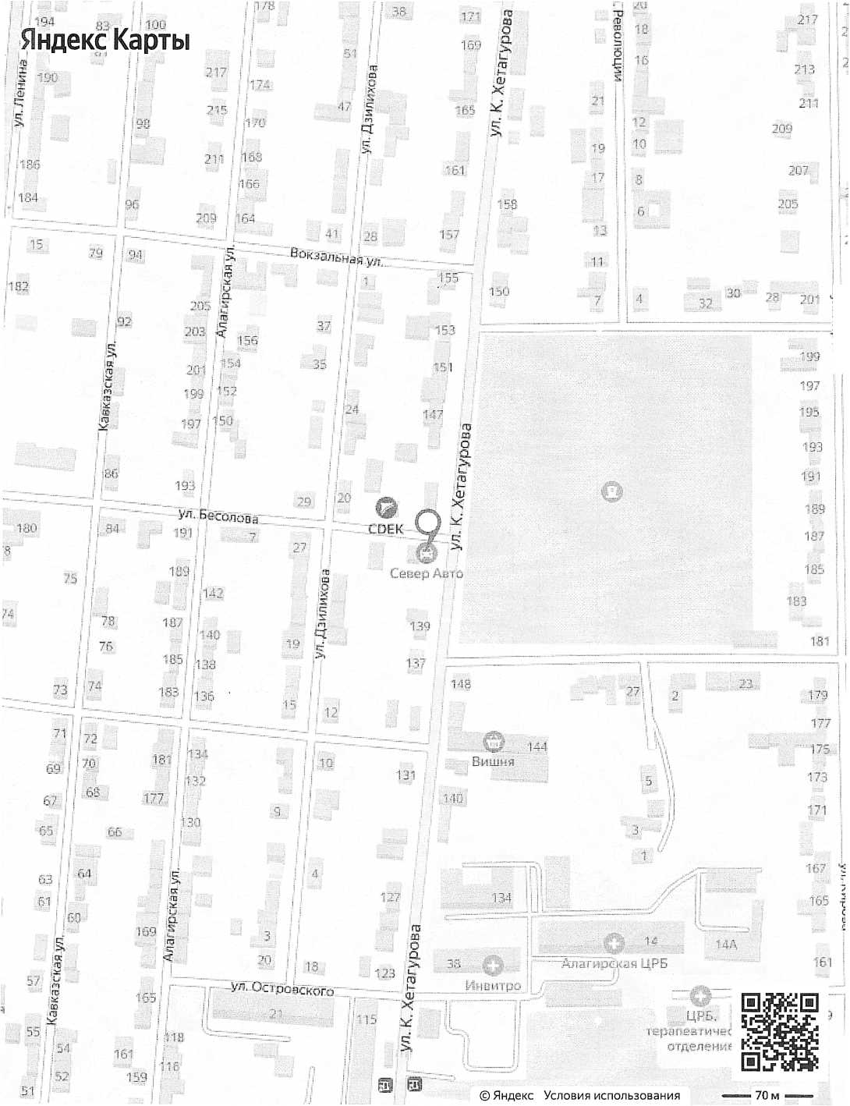
ул? Кирова

